VEDLEGG 1 Sykefravær 2019 https://noa.stami.no
Barnehagelærer  Grunnskolelærer  Lærer i videregående skole (lektor/pedagog)  Ledere i utdanning/helse | Selvrapportert  Egenmeldt  Legemeldt  Gravide

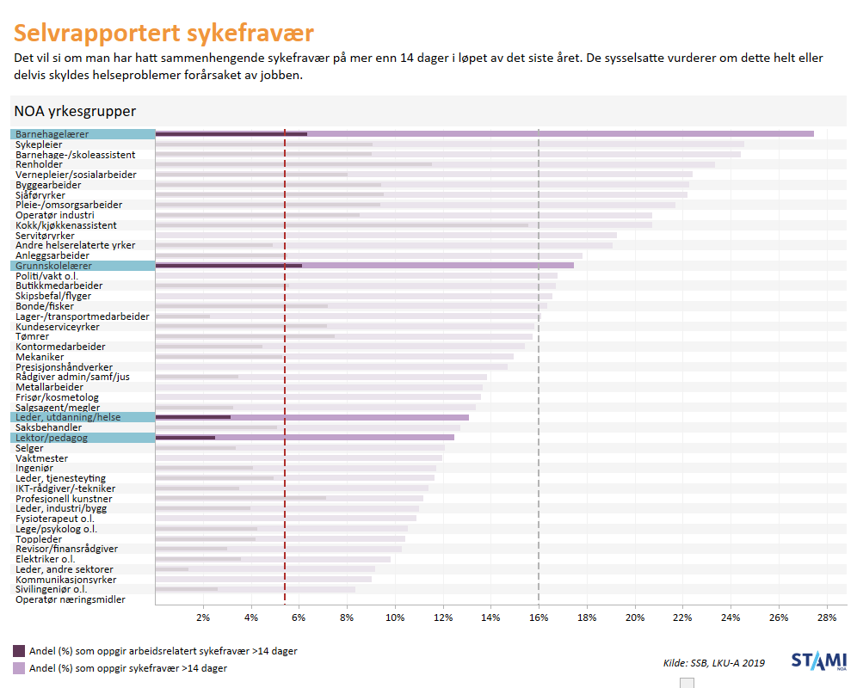
 | totalt | arbeidsrelatert
Barnehagelærer | 27% | 6% = ca.1 av 4
Grunnskolelærer | 17% | 6% = ca.1 av 3
Lærer i videregående skole (lektor/pedagog) | 12% | 3% = 1 av 4
Ledere i utdanning/helse | 13% | 3% = ca 1 av 4
Gjennomsnitt | 16% | 5% = ca 1 av 3

Fakta om selvrapportert sykefravær
- 16 prosent oppgir i 2019 at de i løpet av det siste året har hatt minst ett sykefravær på minst 14 dager. 5 prosent oppgir arbeidsrelatert sykefravær.
- Andelen som oppgir sykefravær varierer fra 8 til 27 prosent mellom yrker.
Andelen med arbeidsrelatert sykefravær varierer opp til 16 prosent.
Sykefravær er et sammensatt fenomen og påvirkes av sosiale, økonomiske og individuelle forhold samt arbeidsmiljøforhold
Sykdom, skade og subjektive helseplager påvirker naturlig nok arbeidsevnen og muligheten for å være i jobb, men behovet for å være borte fra jobb på grunn av sykdom vil i de fleste tilfeller også avhenge av arbeidsplassen, arbeidsoppgavene og mulighetene for tilrettelegging. Arbeidsplassen kan bidra til å redusere fraværet ved forebyggende arbeid, det vil si gjøre en innsats slik at arbeidsrelatert sykefravær ikke blir nødvendig. Forskning tyder på at en vesentlig del av sykefraværet kan skyldes sykdom forårsaket av arbeidsforhold (Mehlum 2011). Våre egne data, basert på selvrapportering, viser at det arbeidsrelaterte fraværet utgjør 34 prosent av sykefravær med varighet over 14 dager.
En litteraturgjennomgang om ulike arbeidsmiljøforhold som har betydning for sykefraværet, utført ved STAMI, viser at opplevelsen av lav jobbkontroll gir økt risiko for sykefravær (Knardahl et al 2016). Det ble også godt dokumentert at mekanisk eksponering generelt, repetitive bevegelser, bøying av nakke/rygg, kombinasjonen høye krav og lav kontroll og trakassering/mobbing øker risikoen for sykefravær. Videre ble det konkludert med at kontroll i arbeidet, kontroll over arbeidstiden og et positivt sosialt klima reduserte risikoen. Det er også nylig vist økt risiko for sykefravær i kontorløsninger hvor man deler kontor med flere ansatte, sammenlignet med de som jobber i enekontor (Knardahl 2020).
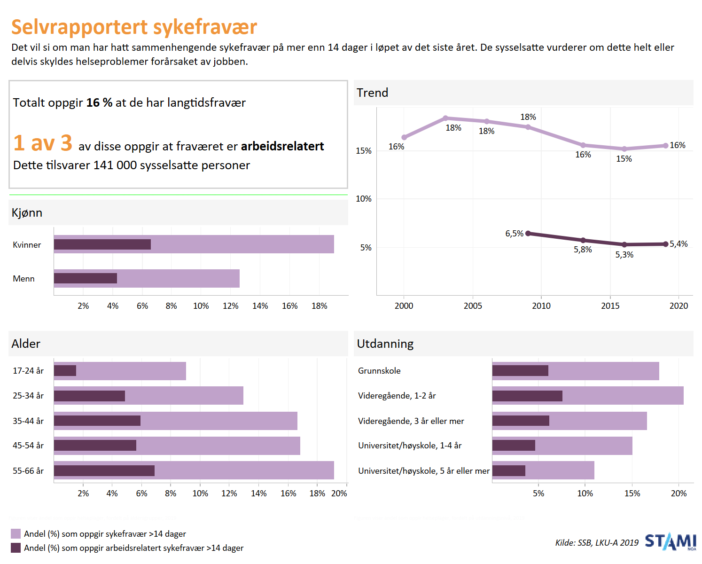
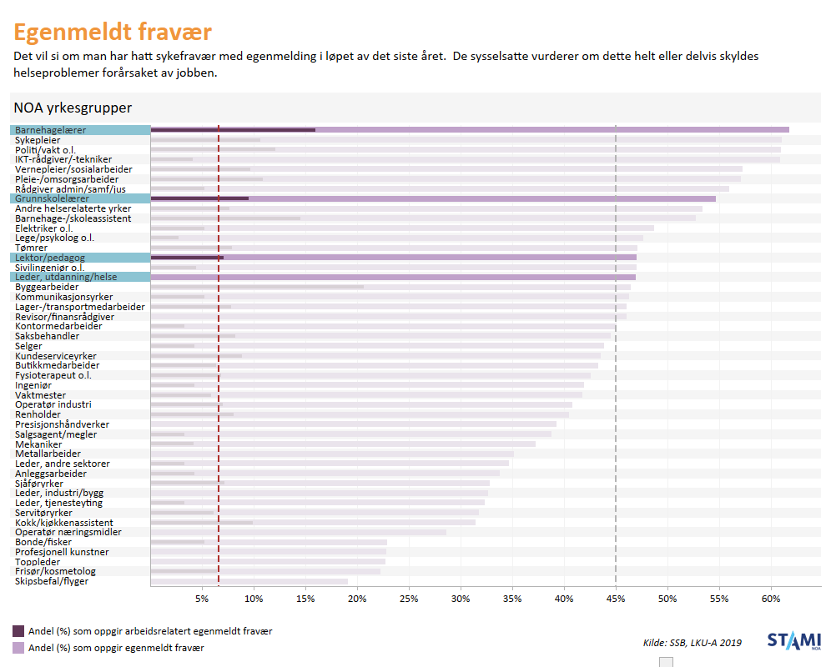
 | totalt | arbeidsrelatert
Barnehagelærer | 62% | 16%
Grunnskolelærer | 55% | 10%
Lærer i videregående skole (lektor/pedagog) | 47% | 7%
Ledere i utdanning/helse | 47% | -
Gjennomsnitt i Norge | 45% | 7%

Fakta om egenmelding
- 45 prosent oppgir i 2019 at de har hatt minst ett sykefravær med egenmelding det siste året. 7 prosent oppgir arbeidsrelatert egenmeldt sykefravær.
- Andelen som oppgir egenmeldt sykefravær har økt litt siden 2009, fra 42 prosent til 45 prosent. Arbeidsrelatert egenmeldt sykefravær har i samme periode endret seg minimalt, fra 6,4 til 6,6 prosent.
- Andelen med egenmeldt sykefravær varierer fra 19 prosent til 62 prosent mellom yrker. Andelen med arbeidsrelatert egenmeldt sykefravær varierer opp til 21 prosent.
Egenmeldt fravær gjelder alt fravær som skyldes egen sykdom som ikke registreres med sykmelding fra lege
Det egenmeldte fraværet utgjør om lag 15 prosent av det totale fraværet. Målt som fraværsprosent har det egenmeldte fraværet over tid ligget nokså stabilt på om lag 1 prosent Det betyr at en prosent av alle mulige dagsverk går tapt som følge av egenmelding.
Data for bruk av egenmelding ved sykdom må tolkes med forsiktighet fordi omfanget av retten til egenmelding varierer i arbeidslivet.
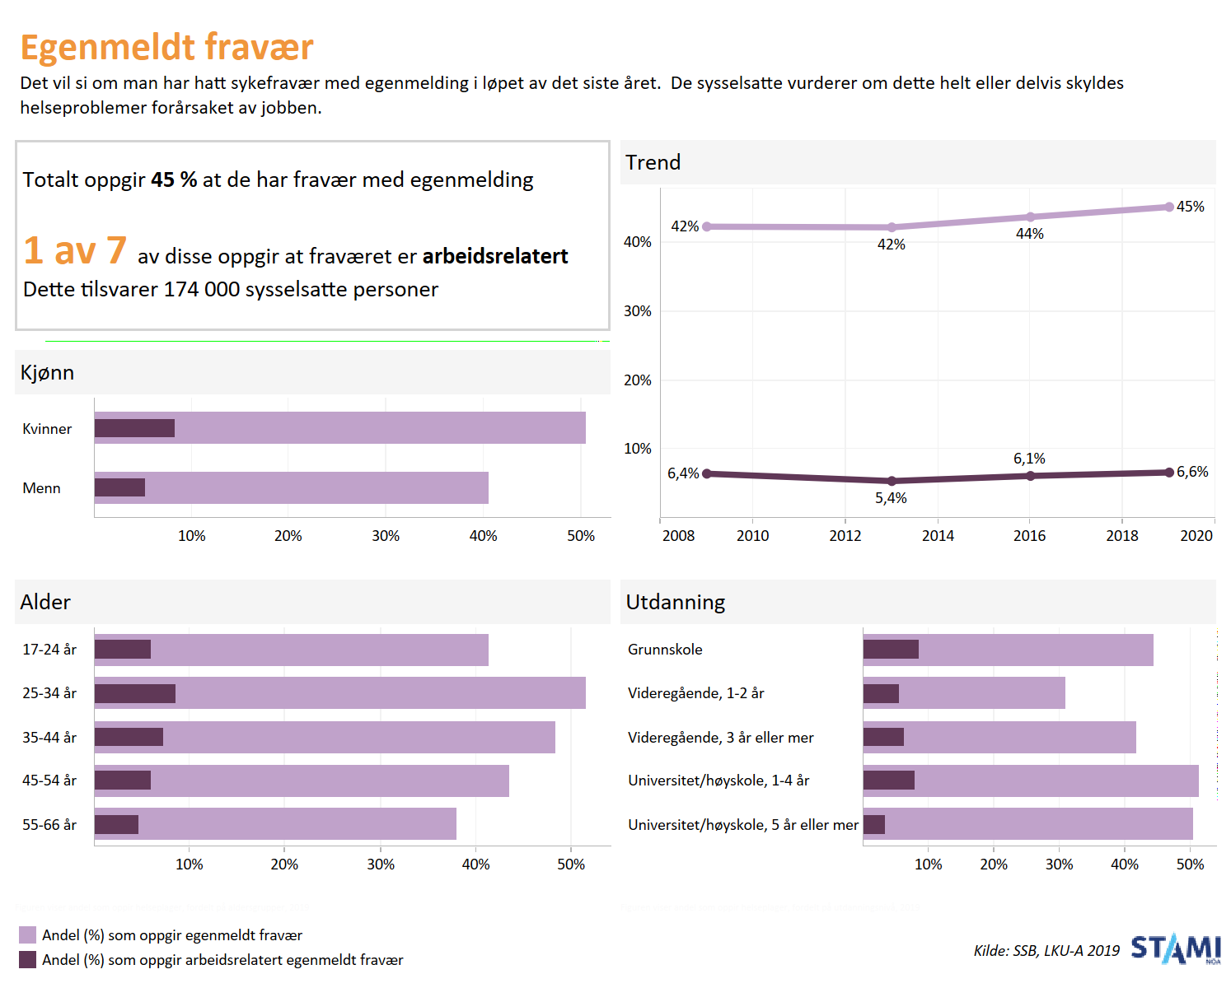

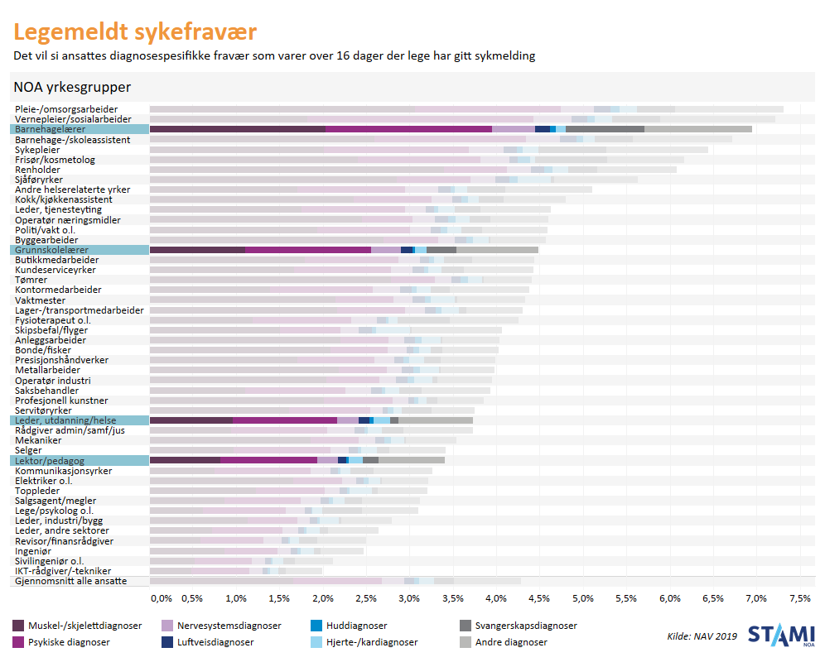
 | totalt
Barnehagelærer | 6,9%
Grunnskolelærer | 4,5%
Lærer i videregående skole (lektor/pedagog) | 3,4%
Ledere i utdanning/helse | 3,7%

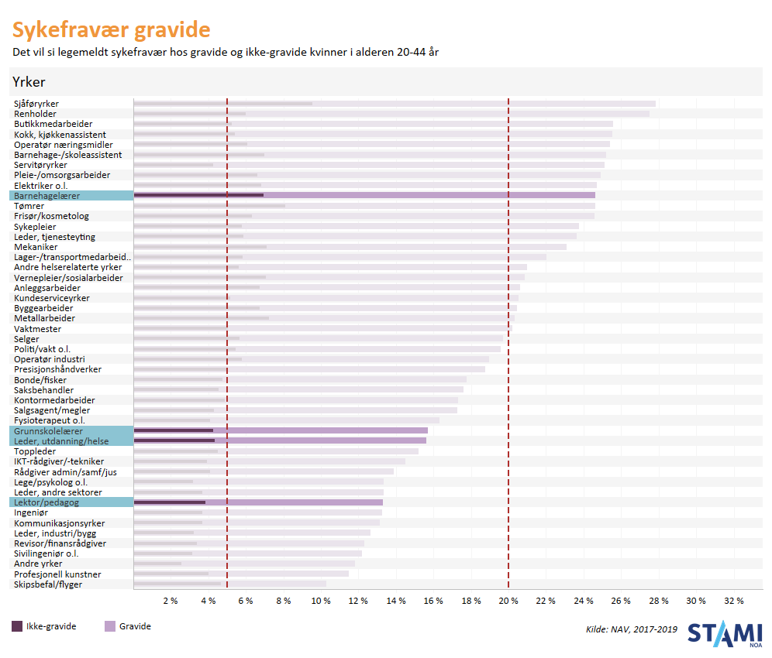
 | Ikke-gravide | gravide | Gjennomsnitt gravide i Norge
Barnehagelærer | 7% | 25% | Om lag 20%
Grunnskolelærer | 4% | 16%
Lærer i videregående skole (lektor/pedagog) | 4% | 13%
Ledere i utdanning/helse | 4% | 16%

Fakta om sykefravær blant gravide
- Sykefraværsprosenten for gravide kvinner i alderen 20-44 år er i gjennomsnitt for perioden 2017-2019 på om lag 20 prosent. For ikke-gravide kvinner i samme alder er verdien om lag 5 prosent.
- Ser man på trenden de siste årene (2016−2019), har det vært en jevn økning i sykefraværet for gravide - fra om lag 18 til om lag 21 prosent. Til sammenlikning har sykefraværet blant ikke-gravide kvinner i samme alder vært tilnærmet uendret i perioden.
- Sykefraværsprosenten for gravide varierer fra 10 til 28 prosent mellom yrker.

Sykefravær blant gravide kan brukes som en indikator på graden av tilrettelegging på arbeidsplassen
Arbeidsgiver skal ha rutiner for risikovurdering og tilrettelegging der mor og det kommende barnet kan bli utsatt for skadelig eksponering. Dette kan være visse kjemiske og biologiske eksponeringer, men også mye tungt arbeid og skift-/nattarbeid kan utgjøre en helserisiko. Nærmeste leder og den gravide bør så tidlig som mulig diskutere dette. Det er bedre å finne fram til praktiske og konkrete løsninger som gjør at den gravide i størst mulig grad kan fortsette i arbeidet hun kjenner, enn å organisere full omplassering eller permisjon med svangerskapspenger.
Sykefravær under svangerskap er en viktig forklaring på at kvinner har noe høyere sykefravær enn menn. I aldersgruppen 20−39 år forklarer dette fraværet 38 prosent av kjønnsforskjellen (Helde, I. et al 2016). De ulike delene av svangerskapet har også forskjellige utfordringer og krever ulike tilnærminger. I første del av svangerskapet er ofte kvalme den mest utbredte plagen, og det ufødte barnet er spesielt sårbart for kjemiske påvirkninger. I siste del av svangerskapet er utfordringene knyttet til at barnet vokser i størrelse, og det blir tyngre å utføre fysisk arbeid. Dette krever andre former for tilrettelegging av arbeidet.

